**ข้อมูลลานกีฬา/สนามกีฬา**

**ที่องค์การบริหารส่วนตำบลโพธิ์ทอง ดำเนินการจัดให้มีเพื่อให้ประชาชนได้ใช้ในการแข่งขันกีฬาหรือออกกำลังกาย โดยสามารถใช้เล่นกีฬาและนันทนาการได้ตลอดทั้งปี**

**จำนวน 3 แห่ง**

**1. สนามกีฬาฟุตบอล ตั้งอยู่ที่ ม. 1 ต.โพธิ์ทอง อ.ท่าศาลา จ.นครศรีธรรมราช**

**2. ลานกีฬาเครื่องออกกำลังกาย ตั้งอยู่ที่ ม. 1 ต.โพธิ์ทอง อ.ท่าศาลา จ.นครศรีธรรมราช**

**3. ลานกีฬาออกกำลังกาย ตั้งอยู่ที่ ม. 1 ต.โพธิ์ทอง อ.ท่าศาลา จ.นครศรีธรรมราช**

**1. สนามกีฬาฟุตบอล จัดให้เด็ก เยาวชน และประชาชน ได้เล่นกีฬาหรือออกกำลังกาย โดยสามารถใช้เล่นกีฬาและนันทนาการได้ตลอดทั้งปี**

**ตั้งอยู่ หมู่ที่ 1 ตำบลโพธิ์ทอง อำเภอท่าศาลา จังหวัดนครศรีธรรมราช**

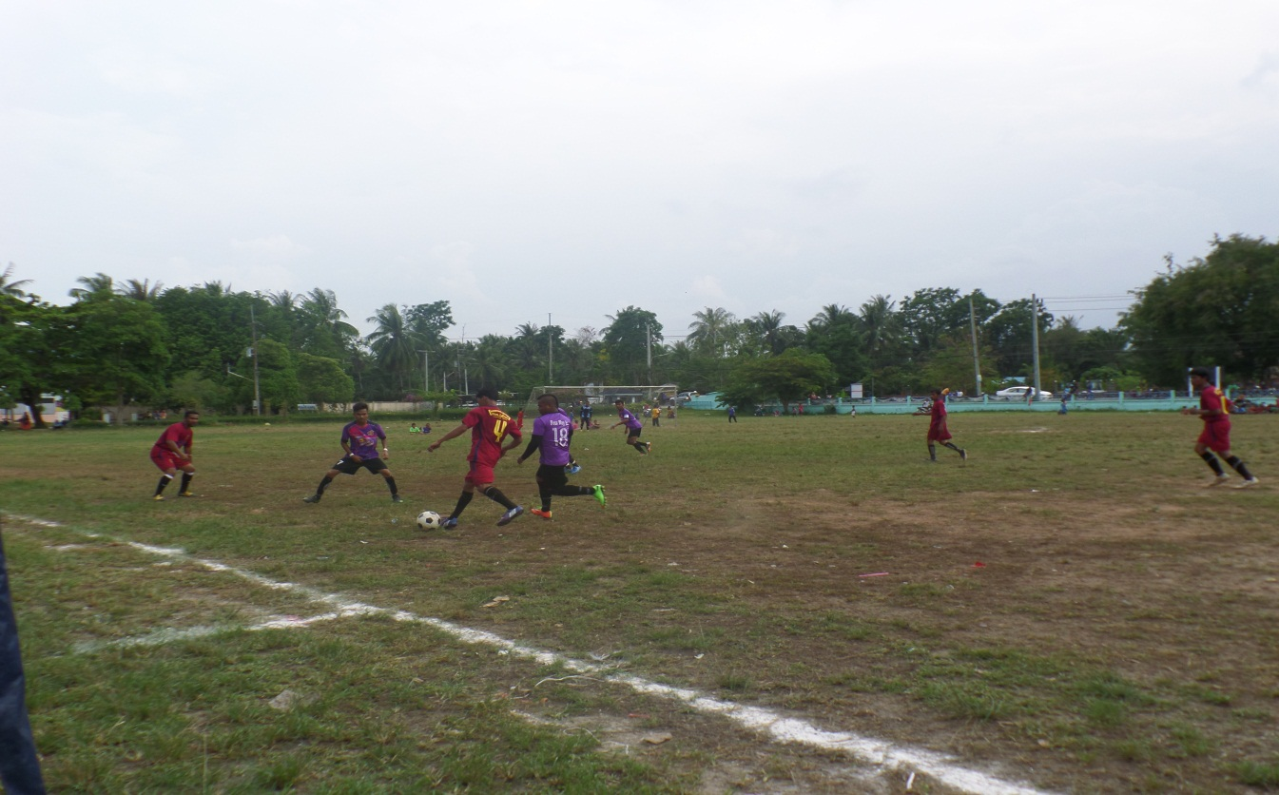

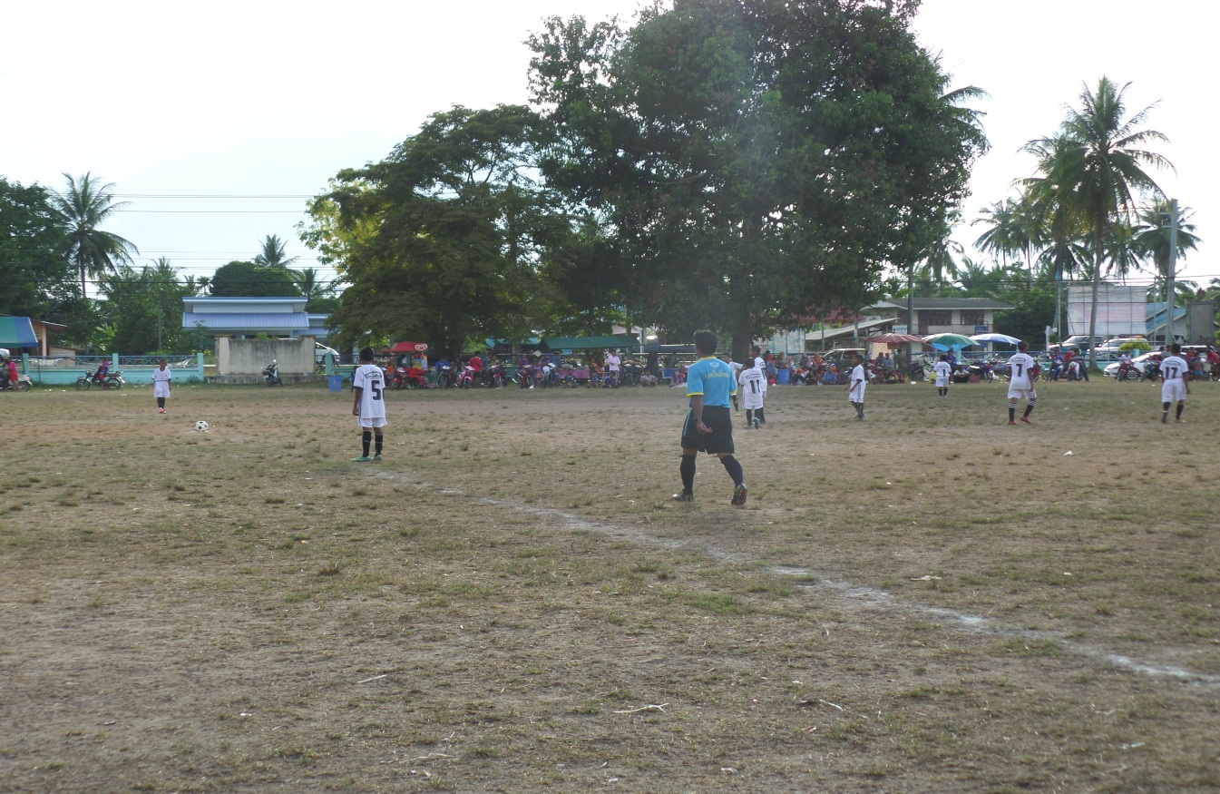

**2. ลานกีฬาเครื่องออกกำลังกาย จัดให้เด็ก เยาวชน และประชาชน ได้เล่นกีฬาหรือออกกำลังกาย  
โดยสามารถใช้เล่นกีฬาและนันทนาการได้ตลอดทั้งปี**

**ตั้งอยู่ที่ ม. 1 ต.โพธิ์ทอง อ.ท่าศาลา จ.นครศรีธรรมราช**

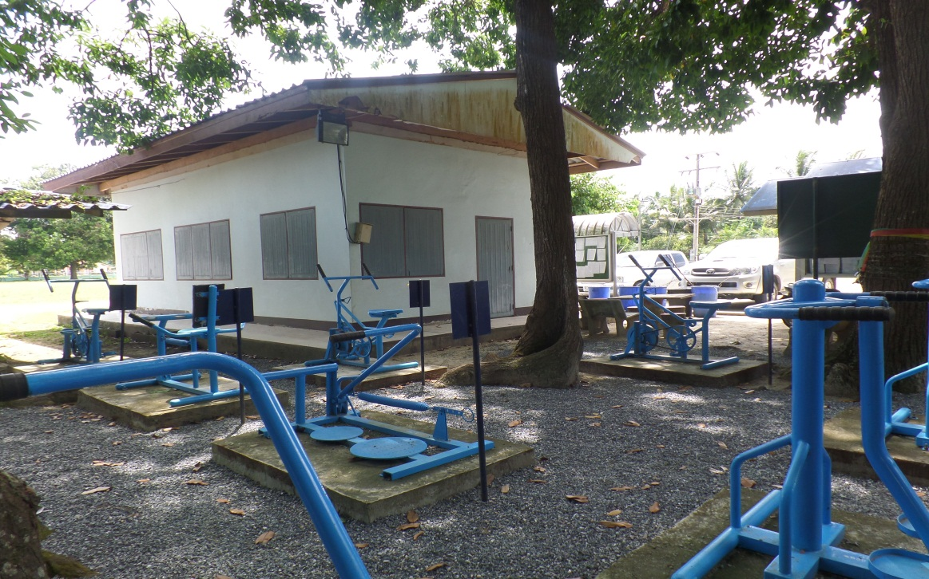

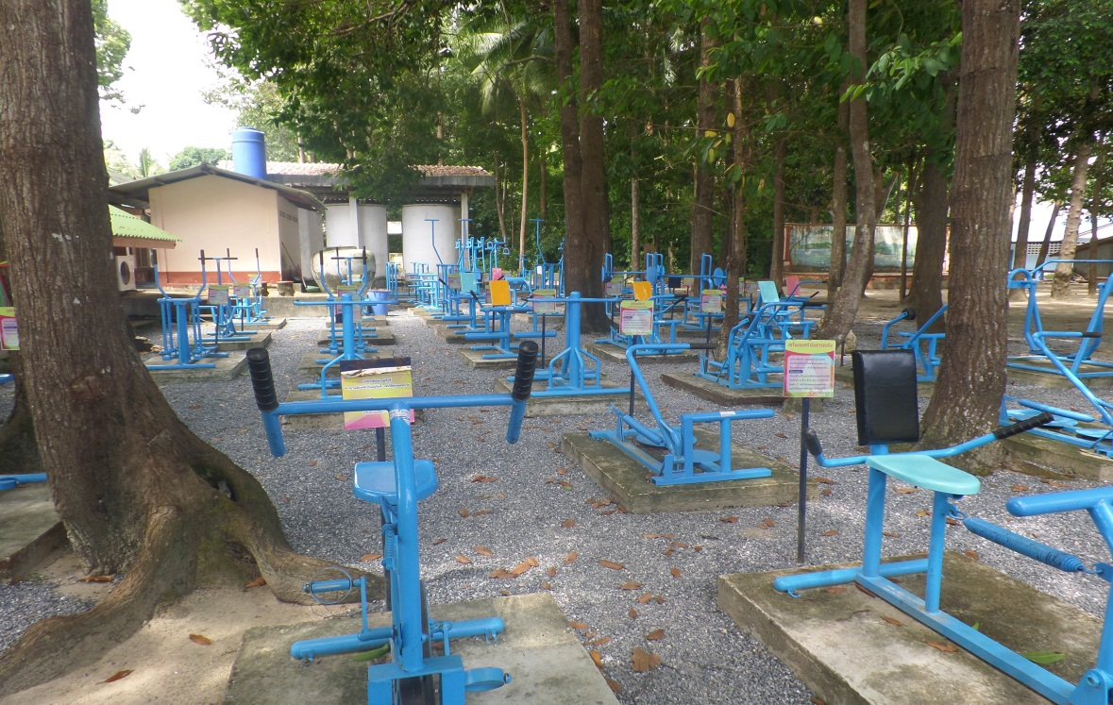

**3. ลานกีฬาออกกำลังกาย จัดให้เด็ก เยาวชน และประชาชน ได้เล่นกีฬาหรือออกกำลังกาย โดยสามารถใช้  
เล่นกีฬาและนันทนาการได้ตลอดทั้งปี**

**ตั้งอยู่ที่ ม. 1 ต.โพธิ์ทอง อ.ท่าศาลา จ.นครศรีธรรมราช**

